04/05
Ficha de leitura letra P

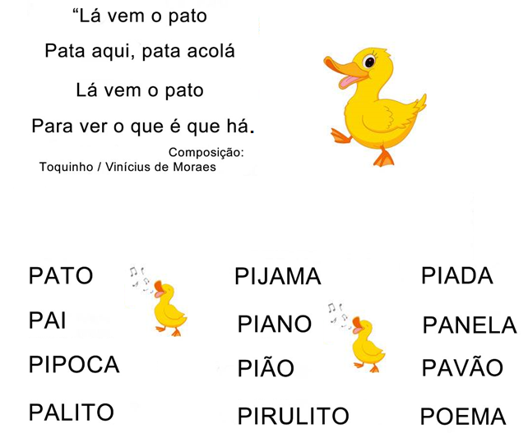
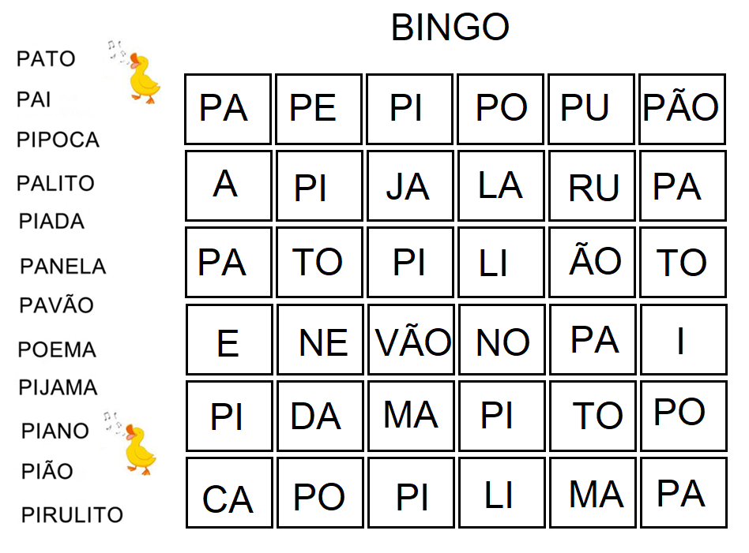
Objetivo do jogo
Trabalhar o desenvolvimento de competência e habilidade no processo de aquisição da leitura através de jogos.

Imprima a cartela de sílabas acima e recorte somente as palavras ao lado da cartela uma a uma e colocando-as dentro de um saquinho.
Retire uma palavra do saquinho, leia em voz alta e marque as sílabas na cartela do BINGO. (marque com pedrinhas ou feijões)

